9 декабря – День Героев Отечества в России
Празднование Дня Героев Отечества в современной России возродили в 2007 году. И теперь ежегодно 9 декабря мы чествуем своих героев. Более того, учрежденный еще Екатериной II орден Святого Георгия Победоносца снова стал высшей военной наградой, правда, произошло это чуть раньше — в 2000 году. Таким образом, 9 декабря россияне с гордостью и благодарностью славят Героев Советского Союза, Российской Федерации, а также кавалеров ордена Славы и ордена Св. Георгия.
Россияне горды своими воинами, которые проявили доблесть и отвагу на полях сражений. Мы восхваляем и тех героев, что проявили мужество и бесстрашие в мирное время. Далеко не каждый способен броситься спасать другого человека, «не жалея живота своего». Вот потому и награждают в мирное время героев Отечества высшим орденом воинской славы — Георгием. Вот потому и день этот 9 декабря так почитаем нынешними россиянами.

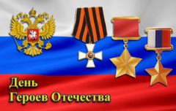

Я героев бравых всех
От души поздравлю.
Восхищение им всем
В этот день направлю.
За отечество горой
Постоять смогли вы.
Будьте, славные друзья,
Веселы, счастливы.

